Internet explorer page d'accueil

Personnaliser sa page d'accueil Internet, il faut le reconnaître, c'est nettement plus sympa. En effet, vous avez pu remarquer qu'en général, Internet Explorer lance automatiquement une page d'accueil qui souvent ne vous satisfait pas.
Internet Explorer vous permet de définir votre page d'accueil selon le site de votre choix. Il faut donc déjà afficher le site que vous placerez comme page d’accueil
Avec Internet Explorer 6 :
- Après la mise en route de votre navigateur, la page d'accueil s'affiche
- Dans la barre de menu, cliquez sur Outils puis sur Options Internet
- Une boîte de dialogue s'ouvre. Dans l’onglet général, rubrique page d’accueil, cliquer sur page actuelle
- Cliquez sur OK.
Avec Internet Explorer 7 : (même méthode que précédemment ou méthode ci-dessous)
- Allez sur le site que vous souhaitez mettre en page d'accueil
- Dans la barre des menus, cliquez sur la flèche à côté de la petite maison symbolisant la page d'accueil.
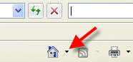

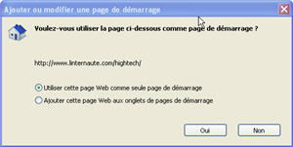
- Un menu déroulant apparaît. Cliquez alors sur "Ajouter ou modifier une page de démarrage..." Une fenêtre s'ouvre

- Vous n'avez plus qu'à cliquer sur "Utiliser cette page Web comme seule page de démarrage" dans le cas où vous ne souhaitez avoir qu'une seule page Web qui s'affiche au lancement d'Internet Explorer.
Dans le cas contraire, si vous souhaitez avoir de multiples pages Web s'affichant sous forme d'onglets au démarrage d'Internet Explorer, cliquez sur "Ajouter cette page Web aux onglets de démarrage", et renouvelez l'opération autant de fois que nécessaire.

